РАСШИФРУЙРАСШИФРУЙ
 |  | 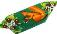 | 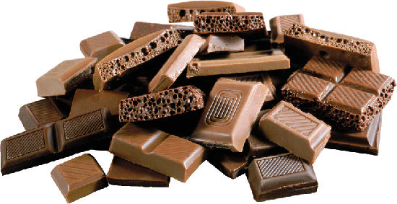 | 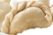 | 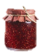
 | А | Е | М | З | Я | В |  |  | А | Е | М | З | Я | В
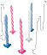 | Ж | Л | Д | Ф | П | Е |  | 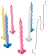 | Ж | Л | Д | Ф | П | Е
 | С | Т | Г | Б | У | Ч |  |  | С | Т | Г | Б | У | Ч
 | О | Х | Ц | К | Р | Н |  |  | О | Х | Ц | К | Р | Н
 | Ь | Э | И | Ш | Ю | Щ |  |  | Ь | Э | И | Ш | Ю | Щ

- ВАРЕНЬЕ ИЗ ВИШНИ
- ТОРТ СО СВЕЧКАМИ
- ШОКОЛАДНОЕ МОРОЖЕНОЕ
- ПИРОЖКИ С ЯБЛОКОМ

- ВАРЕНЬЕ ИЗ ВИШНИ
- ТОРТ СО СВЕЧКАМИ
- ШОКОЛАДНОЕ МОРОЖЕНОЕ
- ПИРОЖКИ С ЯЛОКОМ

_____
_____

